Nama : Deanissa Sherly Sabilla

Kelas / Absen : SIB 1B / 06

**-PERTEMUAN 4-**

**Percobaan 1 : Direktory**

1. Melihat direktori HOME

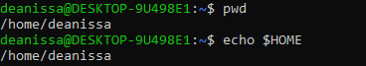

1. Melihat direktori aktual dan parent direktori

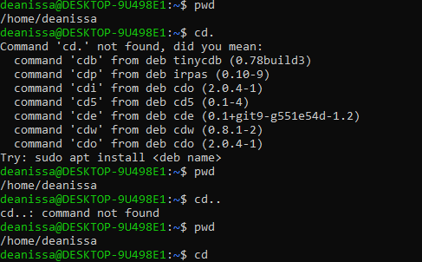

1. Membuat satu direktori, lebih dari satu direktori atau sub direktori

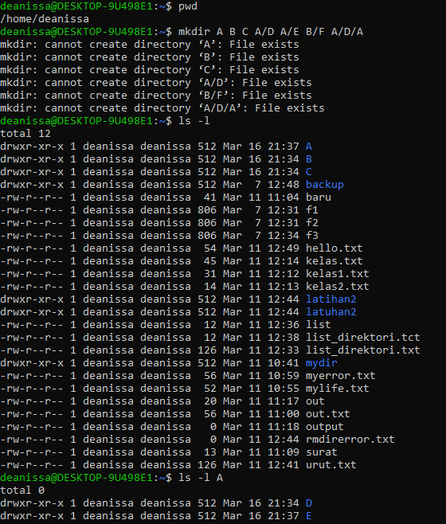

|  |
| --- |
| 1. Menghap us satu atau lebih direktori hanya dapat dilakukan pada direktori kosong dan hanya dapat dihapus oleh pemiliknya kecuali bila diberikan ijin aksesnya      * **$ rmdir B** *error rmdir: failed to remove 'B': Directory not empty*   Terjadi error, karena disini mencoba menghapus direktori 'B', tetapi direktori tersebut tidak kosong, ini berarti ada file atau sub-direktori di dalamnya.   * **$ ls -l B** *error ls: cannot access 'B': No such file or directory*   Terjadi error, karena sistem tidak dapat menemukan direktori 'B' saat mencoba menggunakan perintah 'ls'.   1. Navigasi direktori dengan instruksi cd untuk pindah dari satu direktori ke direktori lain      * **$ cd /<user/C** *error -bash: user/C: No such file or directory*   Terjadi error, karena sistem tidak dapat menemukan direktori yang coba diakses, yaitu "/<user/C". |

**Percobaan 2 : Manipulasi File**

|  |
| --- |
| 1. Perintah cp untuk mengkopi file atau seluruh direktori        1. Perintah mv untuk memindah file        1. Perintah rm untuk menghapus file |

**Percobaan 3 : *Symbolic Link***

|  |
| --- |
| 1. Membuat shortcut (file link) |

**Percobaan 4 : Melihat isi File**

|  |
| --- |
|  |

**Percobaan 5 : Mencari File**

|  |
| --- |
| 1. Perintah find      1. Perintah switch      1. Perintah locate |

**Percobaan 6 : Mencari text pada file**

|  |
| --- |
|  |

**LATIHAN**

1. Cobalah urutan perintah berikut

* $ cd, $ pwd, $ ls –al

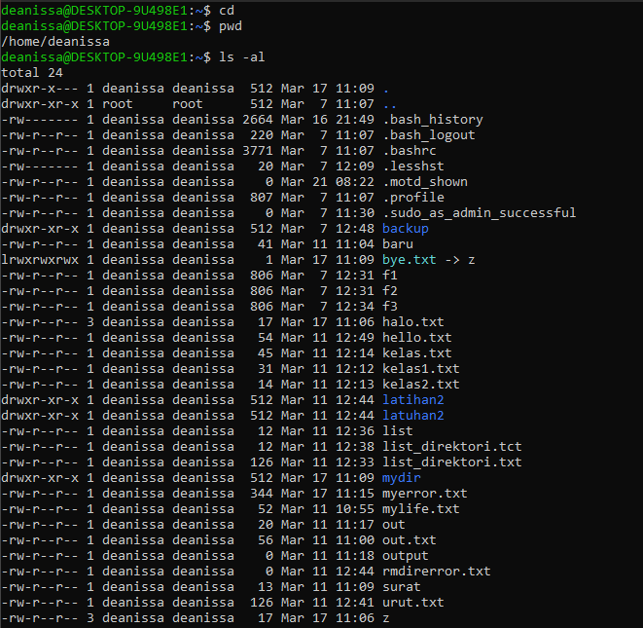

* $ cd ., $ pwd, $ cd .., $ pwd, $ ls –al

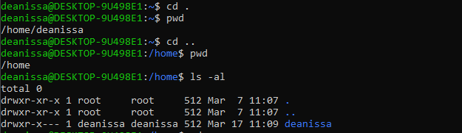

* $ cd .., $ pwd, $ ls –al

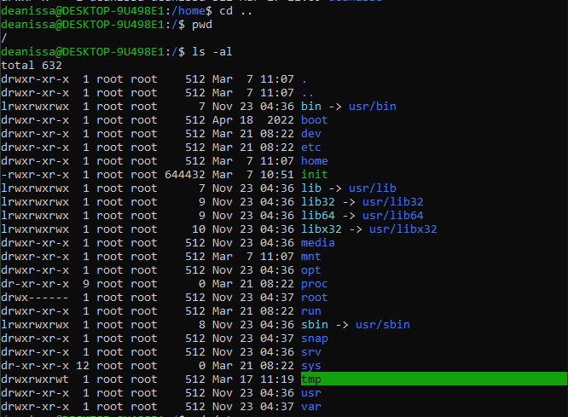

* $ cd /etc, $ ls –al | more

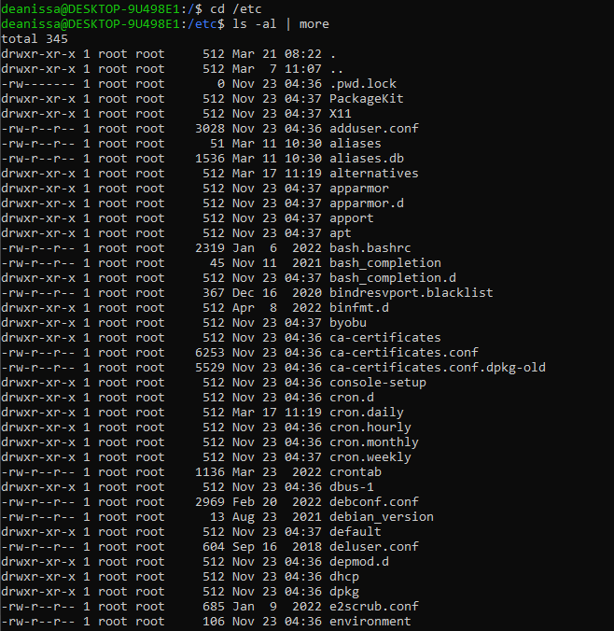

* $ cat passwd, $ cd –, $ pwd

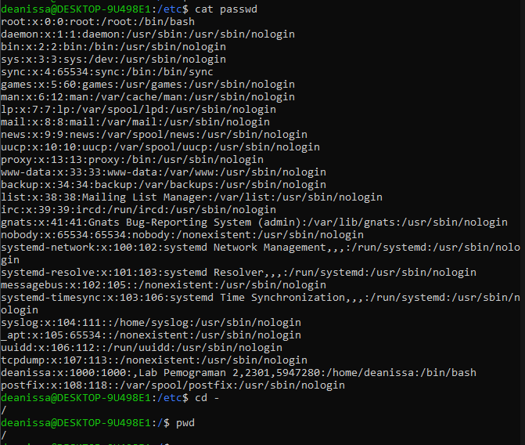

1. Lanjutkan penelusuran pohon pada sistem file menggunakan cd, ls, pwd dan cat. Telusuri direktory /bin, /usr/bin, /sbin, /tmp dan /boot.

* 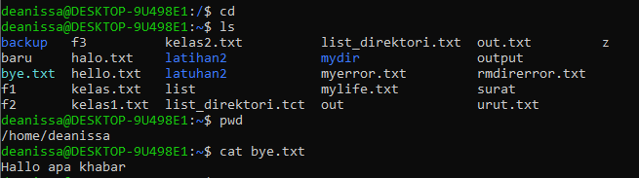
* /bin

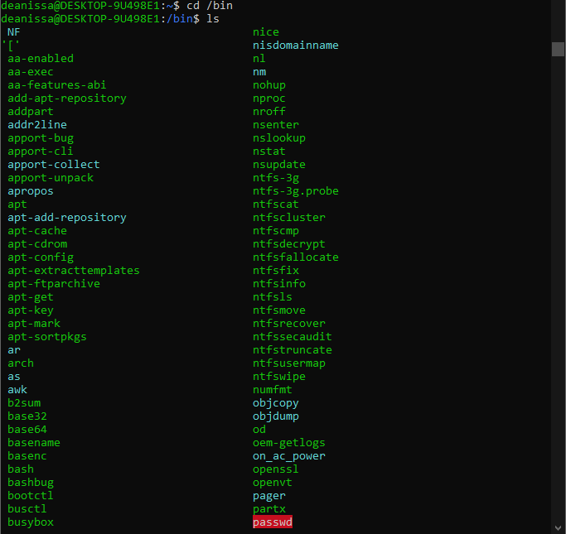

* /usr/bin

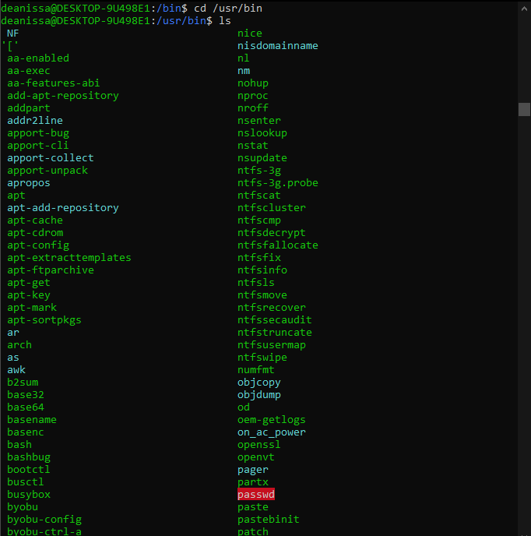

* /sbin

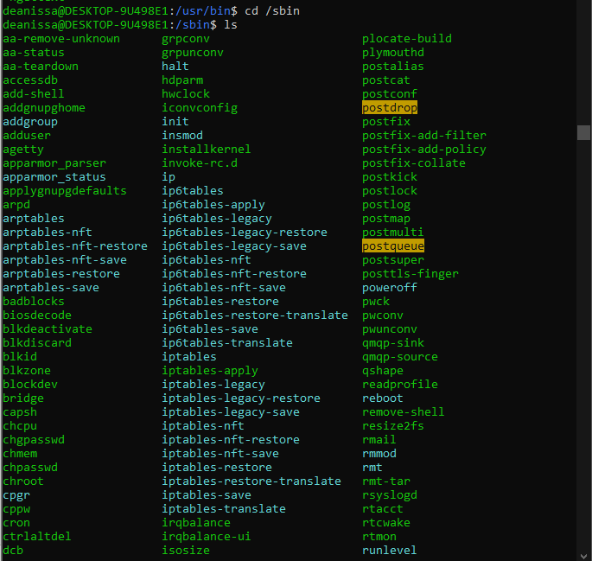

* /boot

1. Telusuri direktory /dev. Identifikasi perangkat yang tersedia. Identifikasi tty (termninal) Anda (ketik who am i); siapa pemilih tty Anda (gunakan ls –l).

* 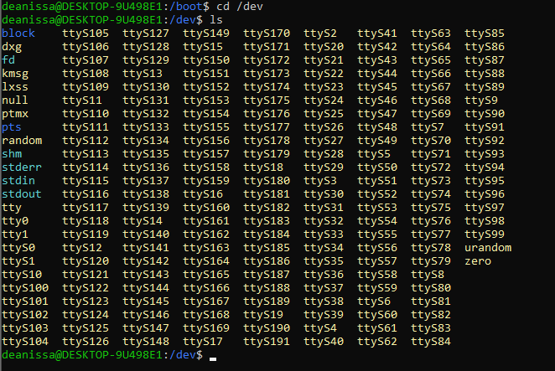

1. Telusuri derectory /proc. Tampilkan isi file interrupts, devices, cpuinfo, meminfo dan uptime menggunakan perintah cat. Dapatkah Anda melihat mengapa directory /proc disebut pseudo -filesystem yang memungkinkan akses ke struktur data kernel ?

* 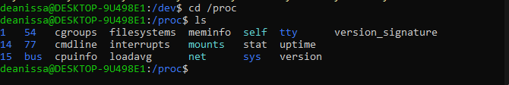
* -

1. Ubahlah direktory home ke user lain secara langsung menggunakan cd ~username.
2. Ubah kembali ke direktory home Anda.
3. Buat subdirektory work dan play.
4. Hapus subdirektory work

* 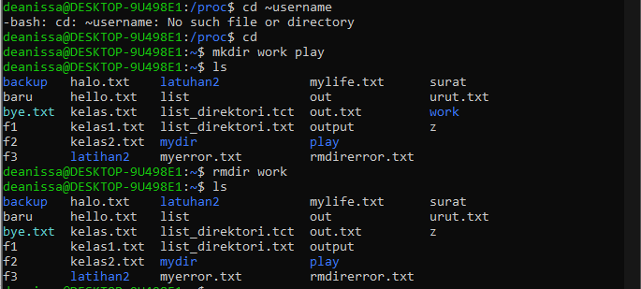

1. Copy file /etc/passwd ke direktory home Anda.

* 

1. Pindahkan ke subirectory play.

* 

1. Ubahlah ke subdirektory play dan buat symbolic link dengan nama terminal yang menunjuk ke perangkat tty. Apa yang terjadi jika melakukan hard link ke perangkat tty ?

* 

1. Buatlah file bernama hello.txt yang berisi kata ”hello word”. Dapatkah Anda gunakan ”cp” menggunakan ”terminal” sebagai file asal untuk menghasilkan efek yang sama ?
2. Copy hello.txt ke terminal. Apa yang terjadi ?

* 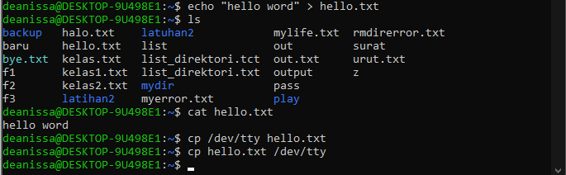

1. Masih direktory home, copy keseluruhan direktory play ke direktory bernama work menggunakan symbolic link.
2. Hapus direktory work dan isinya dengan satu perintah

* 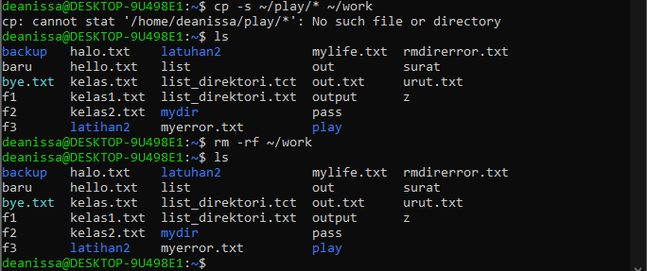

Pada Percobaan 1 point 3 buatlah pohon dari struktur file dan direktori

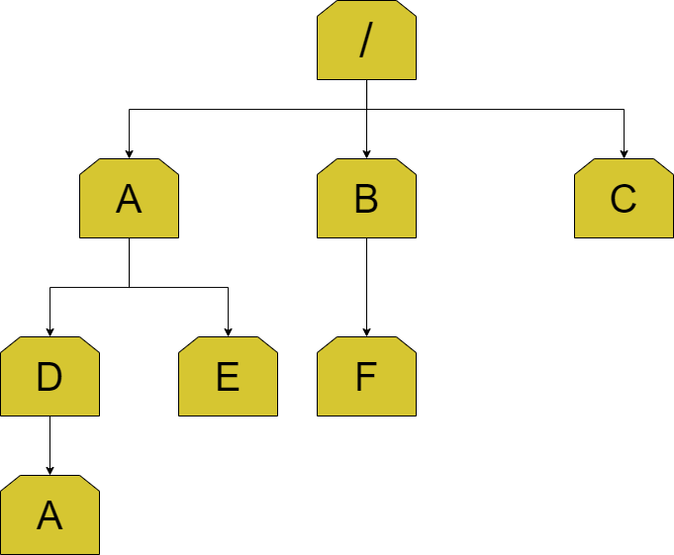

**KESIMPULAN**

Kesimpulan dari praktikum ini, saya telah mempelajari tentang Operasi File dan Struktur Direktori pada Sistem Operasi. Mulai dari Organisasi File, di mana sistem file pada Linux menyerupai struktur pohon dengan root sebagai titik awalnya, juga telah mempelajari tentang Direktori Standar, yang merupakan sistem file baku seperti /etc, /dev, /bin, dan lainnya, serta berbagai Tipe File, Properti File, dan Nama File yang berbeda. Selain itu, juga telah mempelajari tentang Simbolic Link dan digunakan dalam sistem file. Selain itu, telah mempelajari teknik untuk Mencari Teks dalam File, yang merupakan keterampilan yang berguna dalam mengelola dan menavigasi berbagai jenis file.

Dengan memahami konsep-konsep ini, saya telah memperluas pengetahuan saya tentang bagaimana file disimpan, diatur, dan diakses dalam sistem operasi, yang merupakan dasar penting dalam pengelolaan sistem dan pemrograman komputer.